Заседание проблемной группы педагогов «Профориентационная подготовка младших школьников.
Подготовка школьников к обоснованному выбору профессии- одна из важнейших задач школьного обучения и воспитания.
База к профессиональному самоопределению должна закладываться на стадии конкретно-наглядных представлений о мире профессий еще задолго до подросткового возраста. Поэтому, важное место в профориентационной работе принадлежит младшим школьникам.
Цель профориентационной работы младших школьников — формирование представлений о мире профессий, о понимании роли труда в жизни человека через участие в различных видах деятельности, изучение интересов и склонностей учащихся младших классов. Для младших школьников очень важно создать максимально разнообразную картину впечатлений о мире профессий. Для того, чтобы ребенок осознанно сделал выбор во взрослой жизни, его надо познакомить с максимальным количеством профессий, начиная с тех профессий, которые детям хорошо знакомы. Чем больше профессий будет знакомо ребенку и чем шире его представления о мире профессий, тем меньше ошибок он совершит в дальнейшем в процессе формирования профессионального плана. Профориентационная работа в начальных классах проводится как на уроках, так и во внеурочное время. Первое знакомство с профессиями начинается в 1 классе на уроках литературного чтения, русского языка, математики, окружающего мира, изобразительного искусства, технологии, физической культуры и музыки. Богатство учебного материала позволяет проводить профориентационную работу на протяжении всего обучения в начальной школе. Непрерывная профориентационная работа на уроках дает представления о мире профессий, направлена на развитие интереса к будущей профессии, на понимание роли труда в жизни человека, что является одним из компонентов психологической готовности младших школьников к профессиональному самоопределению. Профориентационные мероприятия во внеурочной работе могут быть представлены в виде классного часа и встречи с людьми разных профессий, экскурсий на предприятия или в музей, оформления классного уголка профессий, сочинения, конкурсов, ведения «профессионального портфолио», защиты проектов и ролевых игр, направленных на осмысление отдельных элементов изучаемой профессии.
Рассмотрим некоторые элементы профориентационной работы на уроке
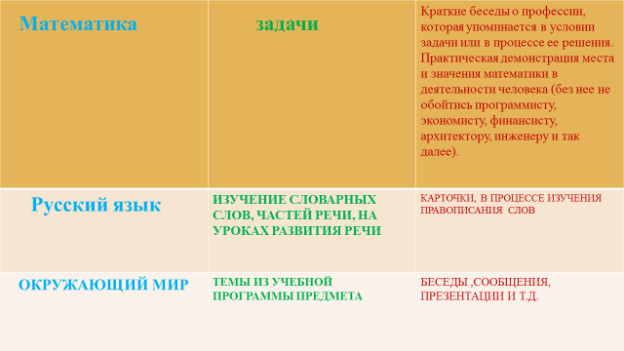
Задание на участников практикума:
1.Подготовить задание по математике с включением элементов профориентации
2.Предложить любой дидактический материал по русскому языку
3.Профориентация в любой из тем окружающего мира
Профориентационная работа в 1 классах проводится по 4 основным блокам.
«Человек-природа»
«Человек-техника»
«Человек-человек»
«Человек-художественный образ»
Сегодня мы поговорим более подробно о работе с профессиями первого блока.
-Как вы думаете, какие профессии можно отнести к этой категории?
-Какими личными качествами, склонностями должен обладать человек этой профессии?
Задание для участников
Выберите любую профессию , расскажите какими качествами необходимо обладать этому человеку,какую пользу обществу приносят люди данной профессии?
Какие виды работы можно использовать при планировании профориентационной работы в начальной школе.
Ознакомление с профессиями блока «Человек-природа»
Конкурсы рисунков, стихов
Встречи с людьми изучаемых профессий
Составление азбуки, альбома профессий
Задание для участников
Предложите , какие виды работы еще можно использовать.
В продолжение разговора, разберемся каким образом выстраивается работа во 2 классах.
Второклассники уже прошли первый этап, о котором мы сегодня уже говорили и работа во втором классе уже должна быть направлена на более глубокое изучение разных профессий, на выявление у детей сложившихся интересов и предпочтений. Вот здесь ,как нельзя кстати будет целесообразно проведение различного рода диагностических работ. Вы можете использовать в своей работе любые виды анкетирования, тестов и опросов. Поделюсь опытом своей работы. В прошлом учебном году мы со своими второклассниками начали работу по профориентации с проведения диагностики, в ходе которой были выявлены склонности и интересы каждого ребенка, а следствием этой работы, стало создание групп по интересам, с которыми работа продолжалась на протяжении всего года. Работая в своих группах дети научились выполнять коллективную работу, оценивать себя как звено общей цепочки, анализировать работу товарищей, получили дополнительные знания о профессиях, интерес с которым проявили. Как результат такой работы, в конце учебного года может стать мероприятие классного и школьного уровня, где дети смогут презентовать свой выбор в мире профессий. Хочу сказать, что все о чем сегодня вы услышали носит рекомендательный характер. Каждый из вас вправе выбрать свою программу развития и свои пути реализации данного проекта. Будем рады вашим предложениям, идеям. Всегда готовы к сотрудничеству.
Исходя из вышеперечисленного, можно сделать вывод, что младшие школьники имеют профессиональные намерения, имеют круг сформированных интересов, которые непосредственно сыграют роль на их профориентации в старших классах. Возможно, это не окончательное решение, однако, стоит отметить, что их выбор на данном этапе возраста формирует целеустремленность, умение формулировать свои планы и анализировать перспективы своего развития. Мало одного желания ребенка, необходима помощь извне - помощь учителя и родителей. Все школьники, без исключения имеют шанс быть теми, кем хотят быть.
«О
егодняшнраеудожественный образ»

